**Уважаемые жители!**

Администрация города Черепаново

предупреждает

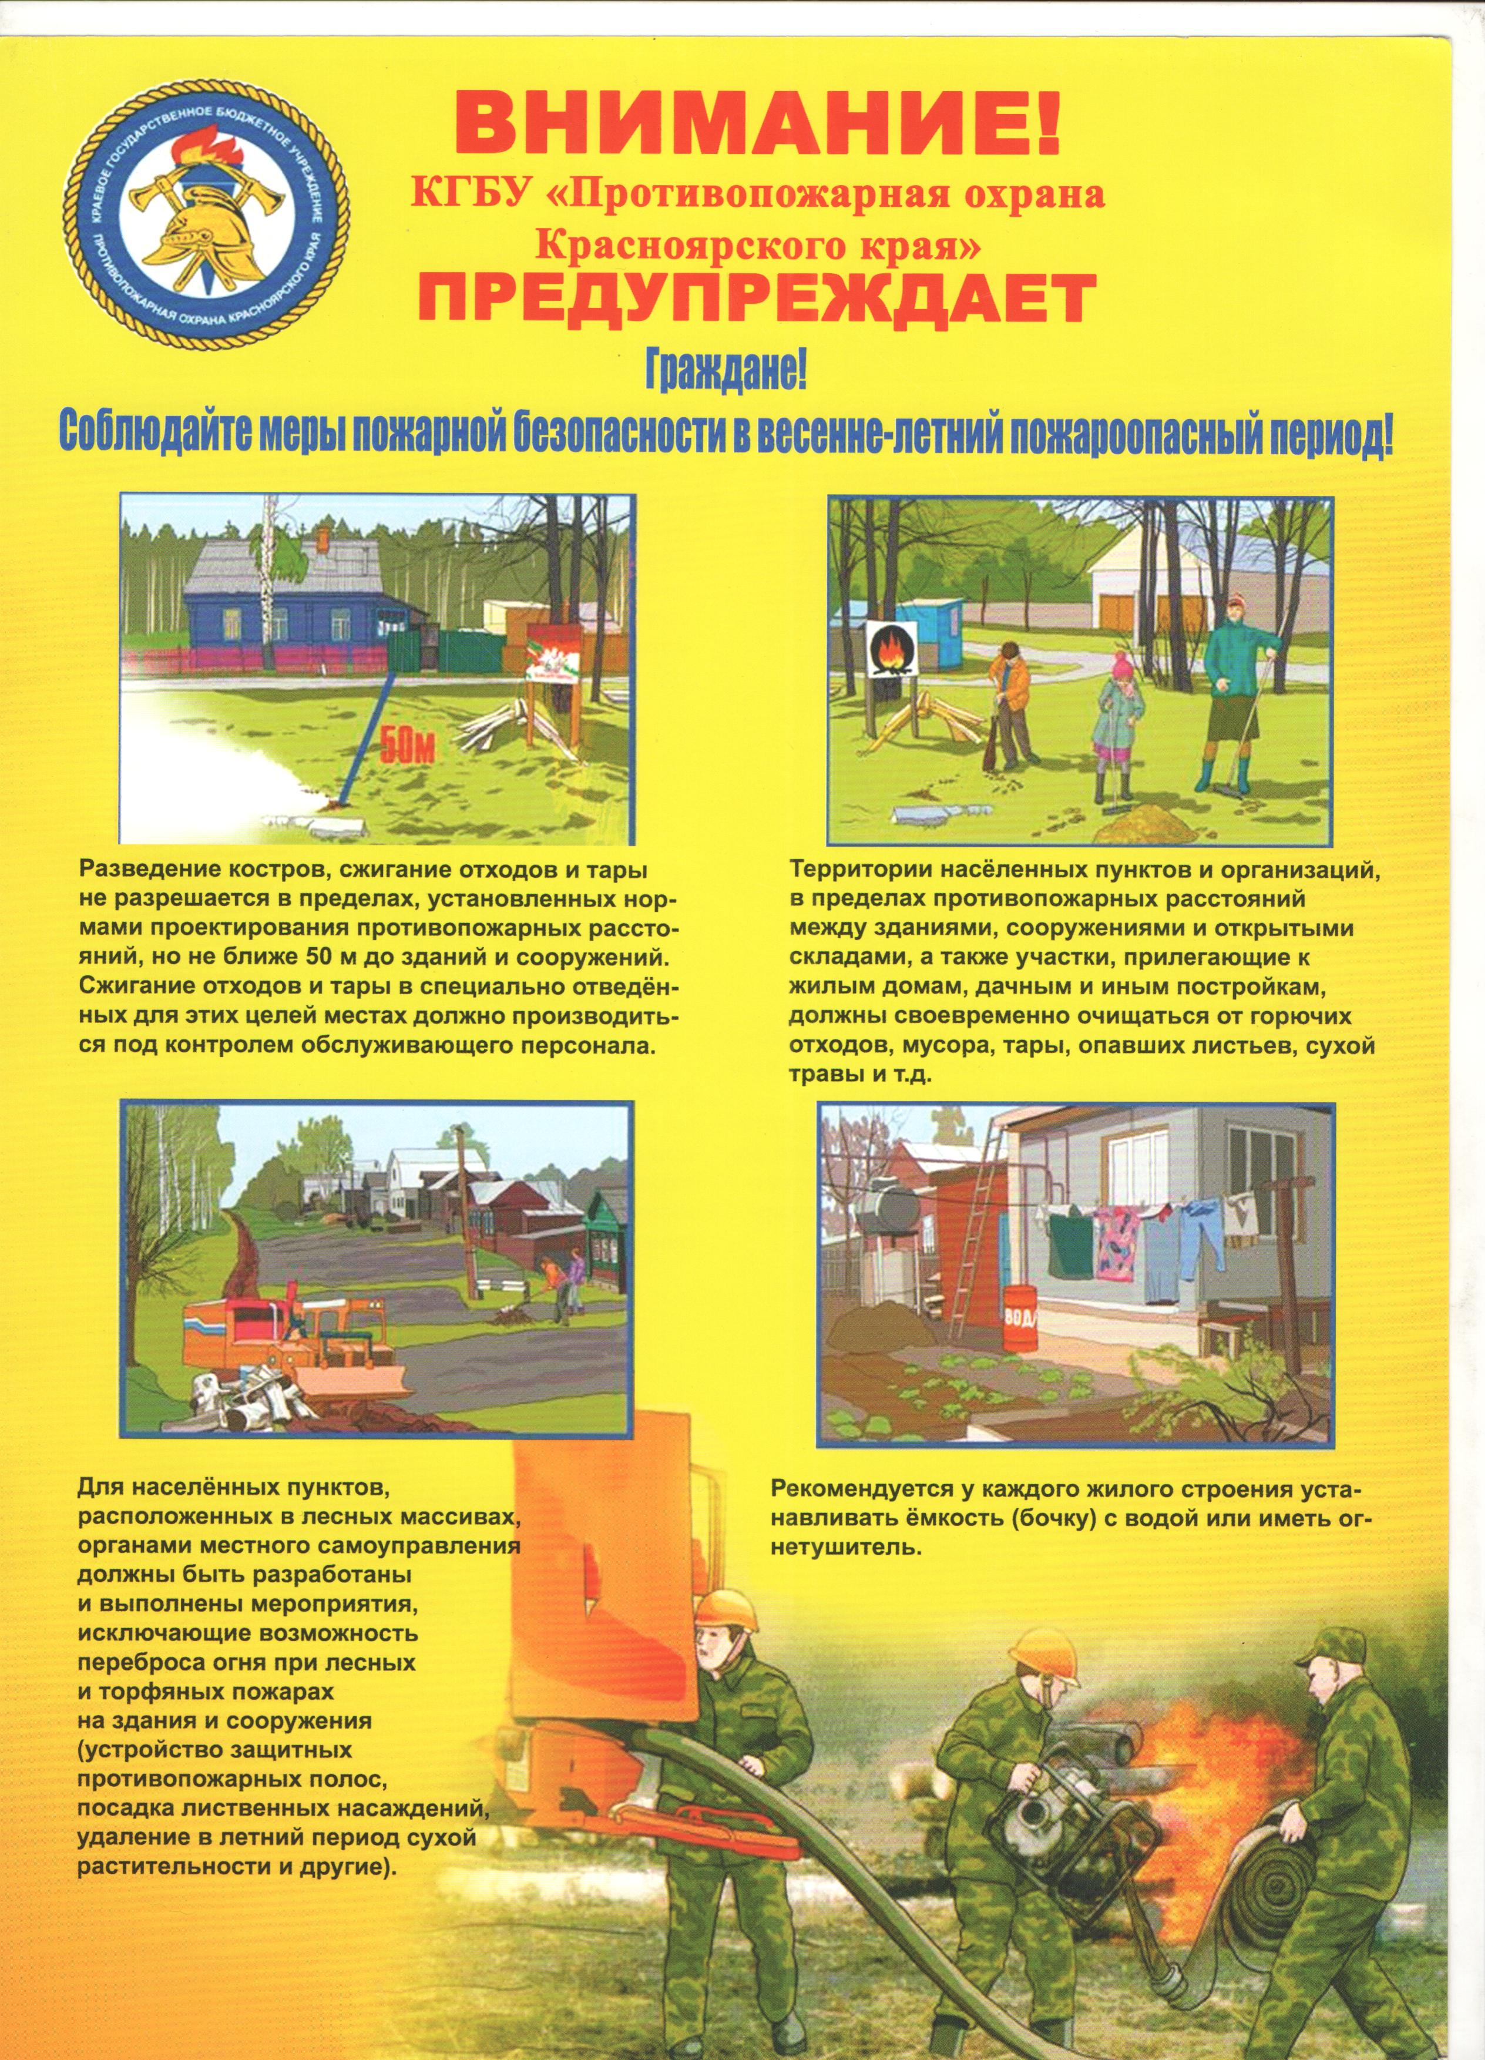

Если произошел пожар звоните – 01

Телефон Единой Дежурной Диспетчерской Службы

2-15-55